Формы 0503324 (Об использовании межбюджетных трансфертов из федерального бюджета субъектами Российской Федерации, муниципальными образованиями и территориальным государственным внебюджетным фондом) и 0503324s (Об использовании межбюджетных трансфертов из областного бюджета субъектами Российской Федерации, муниципальными образованиями и территориальным государственным внебюджетным фондом) создаются и заполняются в ПП 1С вручную.
1 Выбираем период, за который составляется отчёт (Раздел – Основные)
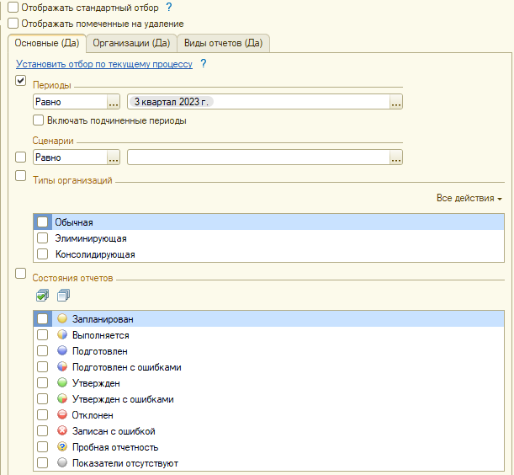
2 Выбираем организационную единицу (Раздел - Организации):
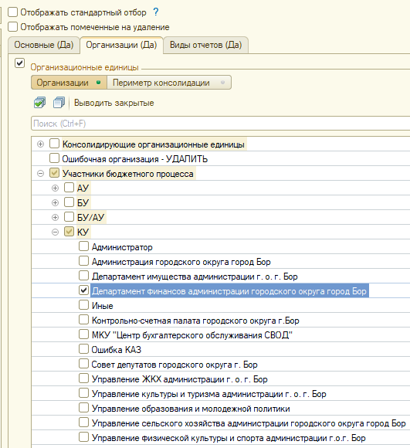

- Выбираем форму (Раздел – Виды отчётов, Группа – Свои разработки):
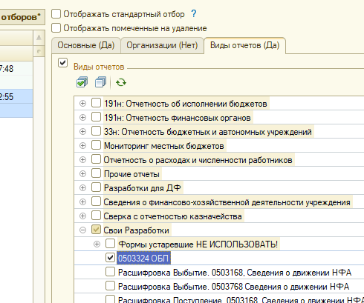

4 Далее для создания данной формы необходимо:
  - в окне «Отчёты учреждений» нажать на кнопку «Создать»
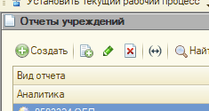
4.2 в открывшемся отчёте начинаем его заполнение с вкладки «Реквизиты отчета»:
- Дата: Проставляется автоматически – дата создания отчёта
- Организация: Проставляется автоматически
- Отчетный период: Проставляется автоматически
- Сценарий: КУ
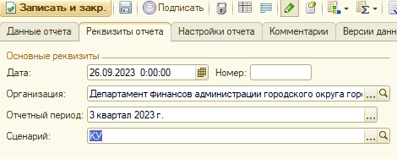

  - Далее заполняется вкладка «Данные отчёта»
Раздел 1. Движение целевых средств
Двойной щелчок мыши по области заполнения строк приведет к активации первой строки.
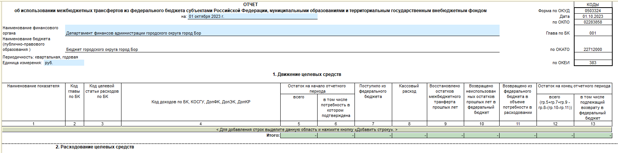
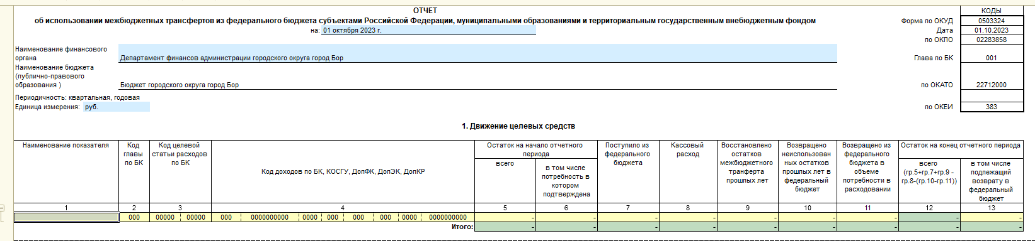
Начинаем заполнение отчета: коды граф 2-4 ОБЯЗАТЕЛЬНО выбирать из справочников (двойной щелчок мыши по ячейке приведёт к раскрытию соответствующего справочника). При отсутствии требуемого кода обратиться для его внесения в Департамент финансов администрации городского округа г. Бор тел.22479 (Дук И.С.).
Графа 2. Код главы по БК
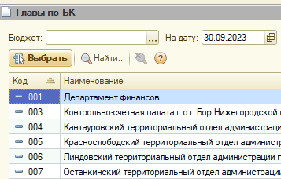

Графа 3. Код целевой статьи расходов по БК
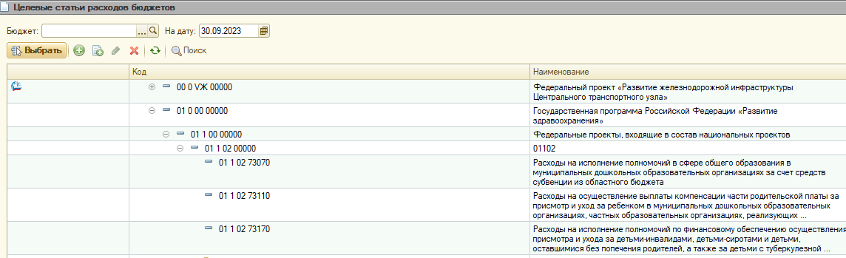
Графа 4 разбита на 8 разделов в форме 0503324s(областная):
В разделе 1 выбираем ГРБС
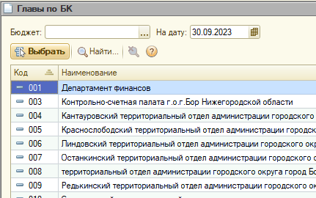
В разделах 2 и 3 выбираем Вид дохода бюджета с Кодом группы подвида
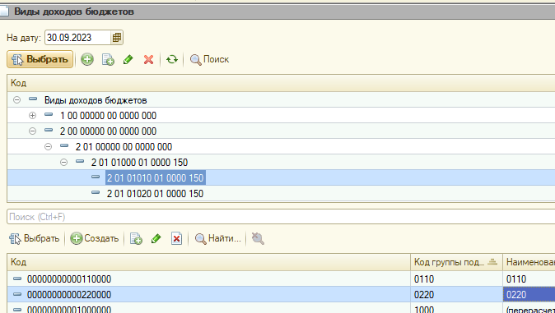
В разделе 4 выбираем Аналитический вид дохода 150
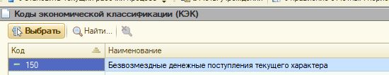
В разделе 5 выбираем КОСГУ
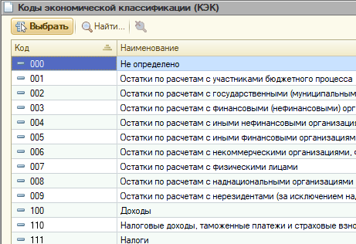
В разделе 6 выбираем ДопФК
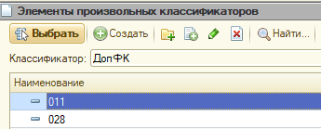
В разделе 7 выбираем ДопЭК 4430
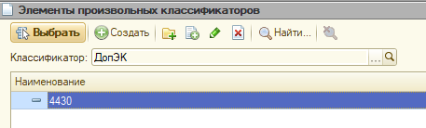
В разделе 8 выбираем ДопКр
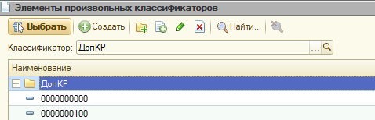
Для заполнения следующей строки необходимо Добавить строку:
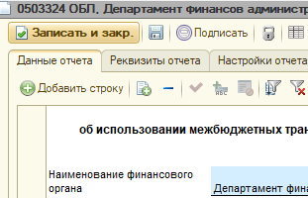

Отличительная особенность формы 0503324 от формы 0503324s состоит в том, что в разделе 1 формы 0503324 добавлен Код цели в графу 4, которая разбита на 9 разделов.
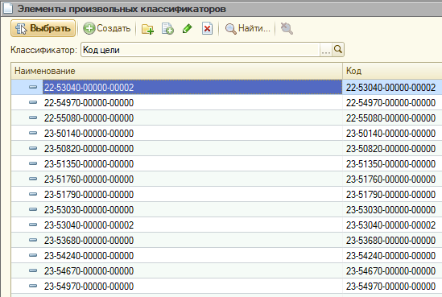
Таким образом заполняем весь Раздел 1. Движение целевых средств.

Далее переходим к заполнению Раздела 2.Расходование целевых средств.
Начинаем заполнение отчета: коды граф 2-3 ОБЯЗАТЕЛЬНО выбирать из справочников (двойной щелчок мыши по ячейке приведёт к раскрытию соответствующего справочника).
Графа 2. Код главы по БК
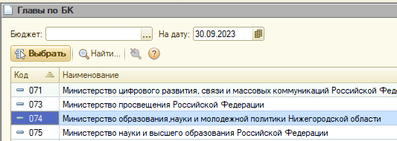
Графа 3 разбита на 5 разделов:
В разделе 1 выбираем Код раздела, подраздела
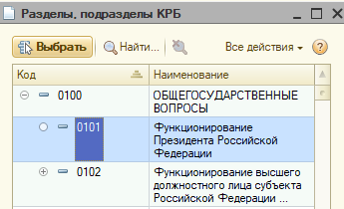
В разделе 2 и 3 выбираем КЦСР
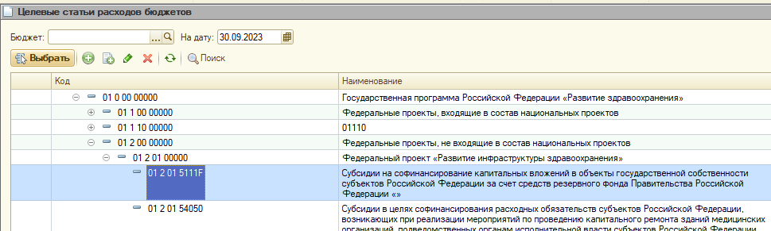
В разделе 4 выбираем Код вида расхода
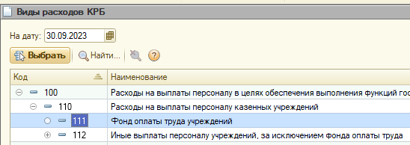
В разделе 5 выбираем КОСГУ
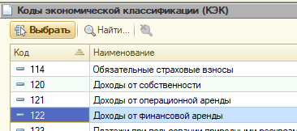

ВАЖНО! После того, как заполнили Раздел 1 (Движение целевых средств) и Раздел 2 (Расходование целевых средств), необходимо рассчитать промежуточные итоги
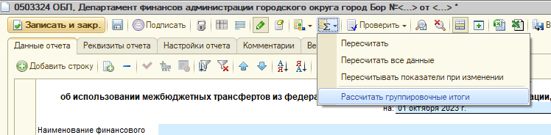
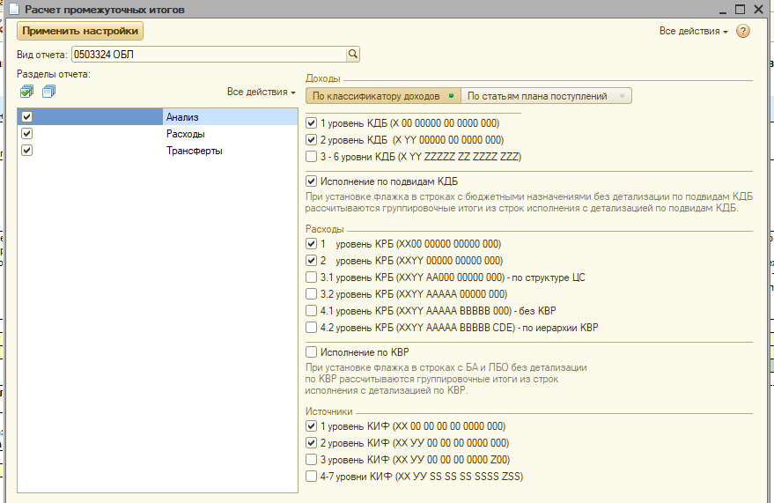
После этих действий произойдет группировка субсидий (сумм) по министерствам.

